МІНІСТЕРСТВО ОСВІТИ І НАУКИ УКРАЇНИ

ЗАПОРІЗЬКИЙ НАЦІОНАЛЬНИЙ УНІВЕРСИТЕТ
Факультет журналістики

Кваліфікаційна робота
освітнього рівня «бакалавр»
на тему: ЧАТ-БОТ ІЗ ПРАВОПИСУ УКРАЇНСЬКОЇ
МОВИ ЯК ЕЛЕМЕНТ НАВЧАЛЬНОГО
ВИДАННЯ

Виконала: здобувачка освіти
4 курсу, групи 6.0610-рвд
Спеціальності «Журналістика» освітньо-професійної програми «Редакторсько-видавнича діяльність і медіамоделювання»
Колокол В.О.
Керівник к. н. філол. н., доцент
Н. В. Романюк
Рецензент к.філол.н., доцент
Мірошниченко П.В.

Запоріжжя – 2024

МІНІСТЕРСТВО ОСВІТИ І НАУКИ УКРАЇНИ
ЗАПОРІЗЬКИЙ НАЦІОНАЛЬНИЙ УНІВЕРСИТЕТ
Факультет журналістики
Кафедра видавничої справи та редагування Рівень вищої освіти бакалавр
Напрям підготовки (спеціальність/освітня програма) 061 «Журналістика» / «Рeдакторсько-видавнича діяльність і медіамоделювання»
ДО ЗАХИСТУ ДОПУЩЕНА

Завідувач кафедри
Плеханова Т. М.
« » 2024 року

З А В Д А Н Н Я

НА КВАЛІФІКАЦІЙНУ РОБОТУ СТУДЕНТЦІ
Колокол Вікторії Олегівні

- Тема роботи (проєкту): Чат-бот із правопису української мови як елемент навчального видання,
керівник роботи Романюк Наталія Василівна, к. філол. наук, доцент, затверджені наказом ЗНУ №2086-c від 08.12.2023.
- Термін подання студентом роботи (проєкту): 1червня 2024 року
- Вихідні дані до роботи (проєкту): Лавренчук С. В., Товстенюк Б. С. Інформаційний чат-бот для сервісу обміну повідомленнями telegram в навчальній сфері. Комп’ютерно-інтегровані технології: освіта, наука, виробництво. 2020. №41. С. 180-185. Ушакова О. В. Підходи до створення інтелектуальних чат-ботів. Системи обробки інформації. 2019. № 2 (157). С. 76-83. Чаплінська Ю. Можливості використання чат-ботів в освітній сфері. Медіатворчість в сучасних реаліях: протистояння медіатравмі : матеріали Всеукр. наук. інтернет-конференції (м. Київ, 19 червня 2020 р.). Київ : Інститут соціальної та політичної психології НАПН України, 2020. Вип. 3.
- Зміст розрахунково-пояснювальної записки (перелік питань, які потрібно розробити): 1) розглянути теоретичні аспекти вивчення поняття чат-бота; 2) з’ясувати типологічні характеристики чат-ботів; 3) окреслити алгоритм створення чат-бота в телеграм; 4) розробити чат-бот.
- Перелік графічного матеріалу (з точним зазначенням обов’язкових креслень) – немає

- Консультанти розділів роботи (проєкту)

Розділ | Прізвище, ініціали та посада консультанта | Підпис, дата
 |  | завдання видав | завдання  прийняв
Вступ | Романюк Н.В.., доцент | лютий 2024 р | лютий 2024 р
Розділ 1 | Романюк Н.В.., доцент | березень 2024 р. | березень 2024 р.
Розділ 2 | Романюк Н.В.., доцент | квітень 2024 р. | квітень 2024 р.
Висновки | Романюк Н.В.., доцент | травень 2024 р. | травень 2024 р.
7. Дата видачі завдання лютий 2024 р.

КАЛЕНДАРНИЙ ПЛАН

№  з/п | Назва етапів дипломного проєкту (роботи) | Строк виконання етапів проєкту (роботи) | Примітка
1 | Консультація наукового керівника з вибору теми. Затвердження теми | Жовтень-листопад 2023 р. | Виконано
2 | Складання плану роботи | Листопад 2023 р. | Виконано
3 | Добір і опрацювання наукової літератури. Узгодження бібліографічного переліку | До 30 грудня 2023 р. | Виконано
4 | Написання Вступу | До 12 лютого 2024 р. | Виконано
5 | Написання Розділу 1 | До 18 березня 2024 р. | Виконано
6 | Написання Розділу 2 | До 22 квітня 2024 р. | Виконано
7 | Написання Висновків | До 13 травня 2024 р. | Виконано
8 | Складання й оформлення списку літератури | До 17 травня 2024 р. | Виконано
9 | Вичитка науковим керівником остаточного варіанту роботи | До 24 травня 2024 р. | Виконано
10 | Завершальне оформлення роботи | До 28 травня 2024 р. | Виконано
11 | Проходження нормоконтролю | До 3 червня 2024 р. | Виконано
12 | Рецензування роботи | До 7 червня 204 р. | Виконано

Студент В. О. Колокол

Керівник роботи (проекту) Н. В. Романюк

Нормоконтроль пройдено
Нормоконтролер Г. В. Микитів

ЗМІСТ

Завдання на кваліфікаційну роботу студентці...........................................................2
Реферат..........................................................................................................................5
Вступ..............................................................................................................................6
Розділ 1. Наукові аспекти вивчення чат-бота як засобу навчання..........................8
Розділ 2. Програмна реалізація чат-бота..................................................................17
Висновки.....................................................................................................................30
Список використаних джерел...................................................................................32
Додаток А Структура теоретичного розділу чат-боту............................................35
Додаток Б Структура теми теоретичного розділу...................................................36
Додаток В Структура практичного розділу.............................................................37
Додаток Г Результати тестування чат-боту.............................................................38
Декларація академічної доброчесності....................................................................39

РЕФЕРАТ

Кваліфікаційна робота бакалавра «Чат-бот із правопису української мови як елемент навчального видання»: 26 стор., 4 додатки, 17 джерел.
Мета роботи – створення чат-бота з правопису української мови в соціальній мережі «Телеграм», що функціонує як інтерактивний елемент навчального видання. Цей чат-бот надасть користувачам можливість проходити тести та запам’ятати основні правила, а також активізує їхній інтерес до вивчення мови через сучасні технології..
У зв’язку із поставленою метою потрібно виконати такі завдання:
1) розглянути теоретичні аспекти вивчення поняття чат-бота;
2) з’ясувати типологічні характеристики чат-ботів;
3) окреслити алгоритм створення чат-бота в телеграм;
4) розробити чат-бот.
Об’єкт дослідження – чат-бот із правопису української мови.
Предмет дослідження – особливості розробки чат-бота з правопису української мови на платформі месенджеру «Телеграм»..
Методи дослідження: спостереження, системний аналіз, узагальнення та систематизація.
Наукова новизна роботи полягає у створенні навчального чат-бота з теоретичним матеріалом та з тестами з правопису української мови на базі телеграм..
Сфера застосування. Результати дослідження можуть бути використані використані при написанні курсових і дипломних робіт, а також при розробці інших чат-ботів у месенджерах.

ЧАТ-БОТ, ПРАВОПИС, ВИДАННЯ, НАВЧАННЯ.

ВСТУП

У сучасному інформаційному суспільстві новітні, зокрема комп’ютерні технології активно впливають на різні сфери людської діяльності, особливо на освітній процес. Цей вплив проявляється в широкому використанні інноваційних методів і засобів, які забезпечують не лише швидкий доступ до знань, але й заохочують до навчання. В умовах дистанційного навчання виникає потреба в ефективних інструментах донесення та закріплення інформації. У цьому контексті однією з перспективних технологій в освітньому середовищі стає використання чат-ботів як необхідної складової навчального видання.
Запровадження низки змін до українського правопису вимагає дієвих засобів, які б допомогли учням і студентам краще їх засвоїти. І одним із таких інструментів є соціальні мережі, які слугують користувачам не лише як майданчик для обміну повідомленнями, але є і ключовими платформами для соціальної взаємодії. Саме тому все частіше застосовують чат-боти як унікальну можливість набути особливого досвіду навчання. Поширеною тут є мережа «Телеграм». Можливість інтеграції з іншими сервісами зробили її доступною для мільйонів користувачів, які можуть взаємодіяти з чат-ботом у режимі реального часу, отримуючи вказівки щодо правил з правопису української мови, перевіряти рівень своїх знань, виконуючи тести.
Тож актуальність теми зумовлена тим, що чат-бот з нового правопису української мови може стати ефективним інструментом навчання під час освітнього процесу онлайн.
Метою дослідження є створення чат-бота з правопису української мови в соціальній мережі «Телеграм», що функціонує як інтерактивний елемент навчального видання. Цей чат-бот надасть користувачам можливість проходити тести та запам’ятати основні правила, а також активізує їхній інтерес до вивчення мови через сучасні технології.
Для реалізації поставленої мети необхідно виконати такі завдання:
1) розглянути теоретичні аспекти вивчення поняття чат-бота;
2) з’ясувати типологічні характеристики чат-ботів;
3) окреслити алгоритм створення чат-бота в телеграм;
4) розробити чат-бот.
Об’єктом дослідження є чат-бот із правопису української мови.
Предметом дослідження є особливості розробки чат-бота з правопису української мови на платформі месенджеру «Телеграм».
Методи дослідження: під час виконання роботи використані такі методи: емпіричного (спостереження) та системного аналізу, для написання висновків – метод узагальнення та систематизації.
Наукова новизна полягає у створенні навчального чат-бота з теоретичним матеріалом та з тестами з правопису української мови на базі телеграм.
Практичне значення одержаних результатів. Напрацьовані результати дослідження можуть бути використані при написанні курсових і дипломних робіт, а також при розробці інших чат-ботів у месенджерах.
Апробація основних положень роботи: основні результати озвучені на міжнародній науково-практичній конференції «Європейські цінності і медійні стандарти: контекст російсько-української війни – 2023»:
1. Колокол В. О. Чат-бот як додаткова інтерактивна платформа навчального практикуму. Європейські цінності і медійні стандарти: контекст російсько-української війни : матеріали Міжнар. наук.-практ. конф., м. Запоріжжя, 19-20 жовт. 2023 р. Запоріжжя, 2023. С. 143–146.
Робота складається зі вступу, основної частини, висновків, списку використаних джерел і додатків.
РОЗДІЛ 1
НАУКОВІ АСПЕКТИ ВИВЧЕННЯ ЧАТ-БОТА ЯК ЗАСОБУ НАВЧАННЯ

Чат-боти в соціальних мережах набули неабиякої популярності протягом останніх десятиліть. Ними почали послуговуватися як каналом для передачі інформації не лише медійні структури, але й підприємства з обслуговування населення (наприклад, чаб-бот «Нафтогазу», водоканалу певного міста та ін.). Активно застосовують можливості чат-боту і як засобу навчання (наприклад, чат-бот «Українська мова», де пропонують користувачам пройти тест на перевірку правильності написання та наголошення слів). Саме це й зумовило інтерес серед учених. Так, чат-боти були в центрі наукового вивчення таких учених, як М. Молдіна [12], А. Тюрінга [15], Дж. Вейзенбаума [17], Р. Карпентера [9]. Концепція створення чат-ботів з’явилася ще в середині XX ст.
У 1950 р. А. Тюрінг розробив тест для оцінки машинного інтелекту, щоб з’ясувати, чи зможе комп’ютер переконати людину, що вона насправді розмовляє не з комп’ютером. Ідеї Тюрінга мали величезний вплив на технологічний розвиток у сфері, яку ми сьогодні називаємо штучним інтелектом (далі – ШІ). Штучний інтелект – це галузь комп’ютерних технологій, спрямована на те, щоб цифрові роботи, керовані комп’ютером, виконували завдання, які, як правило, вимагають інтелекту (або мислення), як у людського мозку [11].
Відповідно, базуючись на тесті Тюрінга, з’явився перший у світі чат-бот: 1966 р. Дж. Вейзенбаум розробив один із перших чат-ботів – «ELIZA». Його особливістю було те, що програма імітувала природню розмову людина-людина шляхом питальних речень. Так завдяки ідентифікації ключових слів, потім зіставлення їх із пов’язаним правилом, яке перетворює вхідне речення, можна вивести відповідь. «ELIZA» мала великий успіх через подібність розмови із психотерапевтом, що і було основною ідеєю Дж. Вейзенбаума, адже сеанс із терапевтом в основному складається в постановці питань і вислуховуванні відповідей. Через те, що «ELIZA» – перша програма такого роду, вона на той час справила велике враження не лише на користувачів, а й на спеціалістів із комп’ютерної сфери. Проте розробка Дж. Вейзенбаума мала один недолік: база знань була дуже обмеженою, а отже, обговорювати можна було лише певну тему. Та незважаючи на це, «ELIZA» надихнула інших вчених на створення та вдосконалення чат-ботів.
Вагомий внесок у цій галузі зробив і Р. Карпентер, який при створенні чат-бота «Cleverbot» (1988 р.) уперше включив штучний інтелект у домен чат-боту. Також вчений дослідив способи й системи навчання подібних програм, що допомогло покращити алгоритми та отримати динамічний діалог із ботом, який може аналізувати, синтезувати інформацію, створювати цілі тексти, зображення, а не лише містить у собі лінійну відповідь на питання. Така розгалужена і змістовна «розмова» спонукає до подальшої комунікації, а чат-боти стали дуже популярними й затребуваними в сучасному суспільстві [8].
Отже, саме під кінець XX ст. почали з’являтися нині популярні чат-боти на основі штучного інтелекту, які використовують машинне навчання і обробку природної мови, щоб зрозуміти суть отриманого повідомлення та адаптувати відповіді в розмовний спосіб.
Власне термін «чат-бот» було введено в науковий обіг у 1994 р. М. Молдіном для опису розмовних програм під час гемінгового процесу. Це поняття позначало робота-гравця, головною метою якого була розмова [7]. Але у сучасній науці, яка займається вивченням цього явища, досі немає одностайного підходу до тлумачення цього терміна.
Так, словники фіксують такі дефініції: «комп’ютерна програма, яка може підтримувати розмову з людиною, зазвичай через Інтернет» або «комп’ютерна програма, призначена для розмовних чи інформаційних відповідей на усні чи письмові повідомлення від користувачів» [13]. Науковці подають ще таке твердження: «чат-боти – це розмовні або інтерактивні агенти, які забезпечують миттєве спілкування-відповідь користувачу» [10].
Отже, основною функцією та ознакою чат-ботів є комунікація людини й комп’ютера. До більш сучасних тлумачень влучно додається слово «інтелектуальний», уточнюючи, що новітні програми, які розроблені на базі ШІ, можуть давати розумні відповіді, аналізуючи не ключові слова, а увесь запит, їхня база знань не обмежена певною темою, а також, окрім питання-відповіді, вони здатні роботи певні розрахунки.
Чат-боти можуть використовуватися в усіх галузях, де передбачена комунікація з користувачем. Їхнє головне призначення – автоматизувати певні дії, що буде корисно в будь-якій установі, де потрібно оптимізувати внутрішні та зовнішні процеси комунікації.
Чат-боти класифікують за певними ознаками:
- за користувачем: персональний чи бізнесовий;
- за інтерфейсом: кнопковий та текстовий;
- доступ: доданий у групу, за підпискою, вбудований в діалог;
- за призначенням: комунікаційний, функціональний;
- за принципом роботи: шаблонний, який навчається [6].
Ця типологія не включає в себе поділ за середовищем або розміщенням чат-боту в Інтернеті: автономні та інтегровані в соціальні медіа [16].
Оскільки об’єктом нашого вивчення є чат-бот як засіб навчання, то детальніше розглянемо саме цей вид ботів.
У сучасному освітньому процесі чат-боти стають все більш популярним інструментом завдяки своїм численним перевагам та функціям, які сприяють покращенню ефективності навчання та взаємодії між студентами та викладачами. Їхнє використання може мати і позитивний, і негативний вплив на навчальний процес, тому важливо зрозуміти, як правильно ними послуговуватися. Тому доцільно було б також виділити функції чат-ботів за їхнім функціоналом у цій галузі:
- інформаційний бот – він не створює ілюзію присутності іншої живої істоти (оскільки діалог з ним має примітивний характер), а за встановленим графіком надає інформацію на конкретну тему;
- пошуковий бот – допомагає учням знаходити необхідну інформацію за введеними ключовими словами чи запитом;
- бот-консультант – такий бот виконує функцію віртуального помічника та має можливість відповідати на запитання;
- бот-перекладач;
- бот-робочий інструментарій – такі боти мають широкий спектр застосування і основний їхній функціонал – це полегшувати людське життя і роботи складні для більшості людей дії простими.
З огляду на функції чат-ботів в освітньому процесі, можна сказати, що вони можуть бути незамінними помічниками, особливо в умовах дистанційного навчання.
Використання цих технології має певні переваги, а саме:
- вони можуть допомогти навчатися учням за допомогою ряду повідомлень, ніби це звичайна розмова в чаті, але складена в лекцію (створюють ілюзію присутності та «живої» комунікації з іншою істотою);
- можуть давати теми як за допомогою стандартних текстових повідомлень, так і мультимедіа (зображення, відео, аудіо) чи файлових документів;
- можуть проводити цикл оцінювання рівня розуміння кожного учня індивідуально, а потім надавати їм наступні частини лекції відповідно до їхнього успіху;
- тестування за пройденим матеріалом може проводитися в різних режимах (екзамен, тренажер тощо);
- є доступними 24/7, так здобувачі освіти можуть мати доступ до навчального матеріалу та допомоги в будь-який час із зручного для них пристрою: комп'ютер, планшет або смартфон. Це особливо корисно для студентів, які мають розклад, що не дозволяє їм зустрічатися з викладачами в реальному часі або при дистанційній освіті загалом;
- здатні підтримувати зворотній зв’язок від користувачів через діалоговий інтерфейс, тобто про якість навчання за допомогою чат-бота;
- у чат-ботів не закладено функцію «посварити за неправильну відповідь», як це часто роблять учителі, роботи не реагують емоційно на помилку дитини і вона може багато разів виконувати завдання і в підсумку знайти правильну відповідь [1].
До них також варто додати і деякі інші:
- швидкий доступ: наявність легкого та швидкого доступу до необхідної інформації допомагає заощадити час, максимізувати здібності студента до навчання та досягнення;
- мотивація та залучення: сьогодні здобувачі освіти навчаються через онлайн-платформи. Це вплинуло на те, що вони краще засвоюють інформацію, переглядаючи та читаючи її в інтернеті, а не послуговуючись класичними методами – друкованими підручниками. Навчання з розмовним агентом не набридає, а дозволяє здобувати знання більш зручним способом;
- загальний доступ: можливість кільком користувачам отримувати доступ до системи одночасно дозволяє всім учасникам освітнього процесу з різних місць без перешкод взаємодіяти з певним чат-ботом і одержувати необхідну інформацію.
Деякі окремі переваги випливають із типології чат-ботів. Так, кнопкові, із попередньо зазначеним меню, зменшують кількість випадків, коли чат-бот не зможе відповісти на запит. Не зважаючи на обмежену сферу знань, такі програми все ще залишаються популярними, адже структурують подачу інформації за темами, користувачі швидше за все натискатимуть на кнопки, ніж будуть розмірковувати над формулюванням питань.
Позитивом є і можливість інтеграції чат-ботів у соціальні мережі та месенджери. Через те, що більшість студентів вищих навчальних закладів мають смартфони, це робить їх частими користувачами інтернет-застосунків. Наприклад, ті, що створені на базі соціальних мереж або на основі пошукових ресурсів чи ті, які є частиною віртуальних помічників, таких як Google Assistant, і доступні через програми багатьох організацій. Одними з найпопулярніших месенджерів, які підтримують чат-боти, є Telegram, Viber, WhatsApp, Slack, Facebook messenger та Skype. Розгортання цих програм у таких вебдодатках, які є не лише на персональних комп’ютерах, а і в смартфонах, роблять користування ними доступнішим, а значить, усе більше здобувачів освіти можуть ними скористатися [5].
Окремими перевагами чат-ботів, доєднаних до власне месенджерів, можна вважати такі:
- охоплення більшого відсотка користувачів;
- можливість ділитися різним типом контенту (від великих текстових файлів, зображень, відеофайлів до геолокації);
- максимальна швидкість реакції на повідомлення від користувачів (завдяки push-повідомленням) [4].
Проте варто пам’ятати, що чат-боти мають не лише переваги. Так, наприклад, не варто забувати те, що саме вчитель є основою освітнього процесу, а така технологія може діяти лише як підсилювач або додаткова платформа, але не як повноцінна заміна.
Впровадження та використання чат-ботів в освітній сфері також викликає певні проблеми [14].
Першим постає етичне питання. Доступність чат-ботів та неможливість контролю за їхнім використанням, особливо в умовах дистанційного навчання, збільшують ризик застосування програм під час іспитів. Це може призвести до поверхневого розуміння матеріалу, а також є формою списування та академічної неправомірної поведінки, що суперечить основним принципам навчання й академічної доброчесності. Це також може серйозно вплинути на успішність здобувача освіти та процеси отримання знань, перешкоджаючи отриманню навичок критичного мислення, творчості та здатності застосовувати засвоєні концепції до реальних ситуацій.
Крім того, послуговування чат-ботами ставить під сумнів і надійність оцінювання, що означає послідовність і стабільність результатів навчання. Надійний процес оцінювання повинен давати послідовні результати, які відображають реальні кваліфікації та компетенції студентів [10].
Другим є технічне питання, а саме проблема із програмуванням. Створення чат-бота передбачає використання обробки природної мови. Запитання користувача можуть надходити в різні форми із запитом на однакову відповідь. Система може точно відповісти на перше запитання, але може не надати точну відповідь на друге. Подібний збій системи діалогу впливає на її продуктивність. Така недостатня розробленість алгоритмів може призвести до втрати точності й релевантності інформації, наданої чат-ботом [9].
Отже, потрібно навчити надавати певні відповіді користувачам, що можна досягти за допомогою ефективного програмування.
З цього випливає і інша проблема, яка пов’язана з наглядом та обслуговуванням. Нагляд гарантує, що вхідні та вихідні дані чат-бота правильні, а робота системи відповідає цілям розробки. Технічне обслуговування гарантує, що чат-бот працює належним чином і що банк даних системи є актуальним. Точність інформації, яку надає бот, визначається вхідними даними, тож користувач очікує, що система надасть точні відповіді на кожне запитання. Це можливо лише за умови правильності введених даних. Крім того, інформація, що зберігається в боті, повинна регулярно оновлюватися, щоб програма могла надавати актуальну та точну інформацію з будь-якої теми.
Однією з ключових особливостей чат-ботів в освіті є їх здатність забезпечувати персоналізований шляхи навчання, які будуть адаптовані до індивідуальних потреб учнів. За допомогою аналізу даних і алгоритмів машинного навчання чат-боти можуть оцінювати сильні та слабкі сторони студентів. На основі цього аналізу чат-боти рекомендують відповідні навчальні матеріали, тести та вправи для покращення знань в конкретній темі або предметі. Наприклад, чат-бот для вивчення мови може пропонувати граматичні вправи та тести для студентів, які мають проблеми з синтаксисом. Адаптуючи подачу контенту до певного рівня знань і темпу для кожного учня, чат-боти сприяють успіху в навчанні, підвищують мотивацію та залученість.
Ще однією особливістю чат-ботів є те, що вони можуть використовувати адаптивні стратегії для того, щоб підвищити якість знань шляхом доєднання певних інтерактивних елементів. Проаналізувавши дані про ефективність навчання, відгуки та рівень зацікавленості до тих чи інших тем, вправ, тестів, чат-боти можуть вдосконалити і відкорегувати свої навчальні підходи для кращої оптимізації навчання. Наприклад, чат-бот може використовувати візуальні посібники, аудіозаписи чи інші інтерактивні завдання та вправи. Крім того, чат-боти можуть ускладнювати завдання поступово, спираючись на результаті досягнень учнів та студентів, а також через постійну доступність можуть надавати додаткову підтримку.
Також варто зауважити, що особливо корисними в освітньому процесі є інформаційні чат-боти. Їхня особливість полягає в тому, що вони можуть слугувати віртуальними бібліотеками або цифровими енциклопедіями. На відміну від традиційних бібліотек або інших фізичних ресурсів, пропонується миттєвий доступ до різноманітного навчального контенту, включаючи підручники, наукові статті, мультимедійні ресурси. Цей миттєвий доступ до інформації дає студентам можливість вивчати цікаві теми, поглиблювати своє розуміння матеріалу в режимі реального часу.
Особливість чат-ботів із теоретичними тестами полягає в їхній здатності цілеспрямовано оцінювати та підтримувати зворотній зв’язок, що дозволяє студентам визначати свої слабкі місця, не очікуючи перевірки викладачем. Такий швидкий зв’язок у режимі реального часу прискорює процес навчання та дає можливість учням самостійно оцінювати свої навички.
Отже, чат-боти на сьогодні стали незмінними помічниками в різних сферах життя, які допомагають оптимізувати певні рутинні дії, а їхня інтеграція в освітній сфері є важливою, особливо в умовах дистанційного навчання. Чат-боти є потужним інструментом, який сприяє покращенню навчання та взаємодії між студентами і викладачами. Вони дозволяють надавати індивідуалізовану підтримку, оптимізувати час і забезпечити доступність матеріалів. Однак важливо їх поєднувати з іншими, традиційними методами навчання.
Використання такої системи в освіті надає безліч переваг: від персоналізованих шляхів навчання, які задовольняють індивідуальні потреби та вподобання учнів та студентів, до механізму миттєвого зворотного зв’язку. Чат-боти, що створені на базі штучного інтелекту, надають здобувачам освіти всі інструменти та ресурси, які необхідні для навчання.
Чат-боти мають великий потенціал для існування і вдосконалення в освітньому процесі. Їх можна використовувати як віртуальних помічників, за допомогою яких викладачі зможуть створювати динамічні та інтерактивні заняття.

РОЗДІЛ 2
ПРОГРАМНА РЕАЛІЗАЦІЯ ЧАТ-БОТА

Як зазначалося вище, боти доступні на різних популярних платформах, серед яких віділяють месенджери таких мереж, як «Фейсбук», «Вайбер», «Скайп», «Телеграм», «Інстаграм» та ін. Для того, щоб обрати відповідну платформу, слід виходити з можливостей самого месенджера.
Чат-боти на базі фейсбука мають просунутий набір функцій: текстові повідомлення, кнопки з варіантами дій, структурні елементи (до 10 в одному повідомленні), рахунки на оплату. Але цей майданчик хороший для створення корпоративного боту, бо однією з умов є обов’язкова публічна сторінка у цій соціальній мережі.
Вайбер не поступається за функціоналом. Взаємодія з аудиторією здійснюється з публічного облікового запису в месенджері. Він має набір стандартних можливостей і кілька додаткових: розсилки (надсилання повідомлень усім контактам, включаючи не підписаних на канал), оформлення постів як «каруселі» з товарами. Але популярність цього месенджеру в Україні менша, а значить потенційна не велика авдиторія, та й функціонал більш доречний буде для бота-консультанта.
А ось мережа «Tелеграм» має такі функції: інтеграція з іншими сервісами, робота в онлайн-режимі (робот вбудовується в інші діалоги), інтерактивна взаємодія; надсилання текстових повідомлень, виконання команд. Також на платформі є можливості для заміни інтерфейсу, кастомізації клавіатури, зовнішнього зв’язування [2].
Оскільки телеграм є найпопулярнішим месенджером на території України [3], а також має можливість створення не лише каналів, а й ботів, то доцільною є розробка саме на його базі. Впровадження розробниками месенджеру такої послуги націлене насамперед на мобільну аудиторію, яка активно використовує свої смартфони для роботи і розваг, користувачеві не потрібно заходити на сайт, достатньо відправити повідомлення боту [4].
Для того, щоб створити і користуватися чат-ботом, треба мати обліковий запис у мережі «Телеграмі».
Після реєстрації в месенджері потрібно обрати спосіб створення чат-боту. Перший – для створення чат-боту потрібне знання мови програмування (Python, JavaScript, C# або будь-яка інша) і базові навички у сфері програмування. Для цього способу також потрібно обрати платформу-посередника (API), на якій потрібно буде створювати код, бо в такому випадку бот лише є серверним додатком, який не може працювати без додавання його до серверу, хостингу або бази даних. Отже, потрібно використовувати інші платформи, щоб інтегрувати в них код, а потім його в сам месенджер.
Другий – онлайн-конструктори. Оскільки на сьогодні створення чат-ботів уже не є новизною, а перетворилося на тренд і є доступним, то в Інтернеті з’явилася велика кількість сервісів, так званих плагінів та хостингів. За допомогою них, без знань мови програмування, можна створювати чат-боти різного ступеня складності і можливості персонального налаштування. Тут процес створення набагато легший, швидший і більш оптимізований. Конструктор на сайті не вимагає від розробника знань програмування, інтерфейс і меню сервісу є інтуїтивно зрозумілими для середнього користувача в Інтернеті.
Однак створення чат-боту досягається за допомогою шаблонів, що робить перший спосіб більш гнучким у плані кастомізації бота.
Зазвичай такі додатки дають можливість інтегрувати майбутній майже на будь-які платформи, проте є і такі, які дозволяють створювати лише для сайтів або для месенджерів [2]. Тут одним із популярних плагінів є ManyChat. Вирізняє цей онлайн-конструктор з-поміж інших те, що базові функції є безоплатними, ними можна користуватися після закінчення двотижневого пробного періоду, адже інші сервіси часто після цього терміну вимагають повної підписки.
Також ManyChat має простий інтерфейс і встановлену можливість тестування одразу в самій програмі, тож не потрібно робити це власноруч. Для того, щоб користуватися цим сервісом потрібно зареєструватися на самій платформі, додати токен створеного вже в Телеграмі бота і перейти до налаштувань в особистому кабінеті.
Після того, як було обрано спосіб, варто розпочати створення чат-боту в самому месенджері. Для цього слід знайти в пошуку «BotFather» (рис. 2.1) і запустити його. «BotFather» – це офіційний бот в «Телеграмі», який дає можливість створити незліченну кількість власних чат-ботів, керувати уже існуючими, редагувати, змінювати та видаляти їх, а також допомагає в процесі створення.
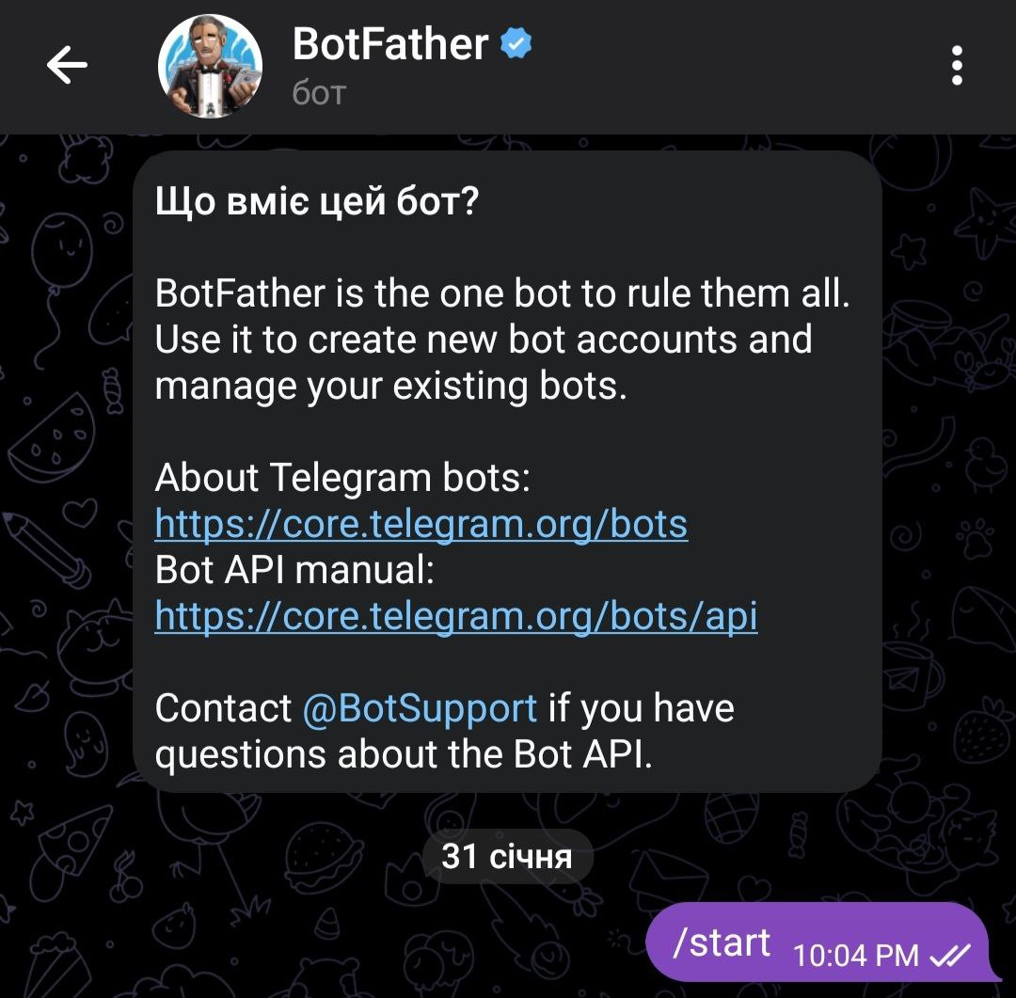
Рисунок 2.1 – Пошуковик «BotFather»

Оскільки чат-бот з правопису української мови 2019 року розроблявся на основі плагіну, то в такому випадку, основним на цьому етапі є отримання токену авторизації бота, щоби потім перенести його в онлайн-конструктор. Токен використовується телеграмом для ідентифікації цього боту з-поміж інших і для всіх запитів до сервера.
Тому цей набір символів повинен бути конфіденційним. І мати доступ до нього може, окрім розробника, месенджер і обраний плагін, який, до речі, повинен бути лише один. Використання декількох конструкторів для одного бота може призвести до помилки під час його редагування.
Після запуску «BotFather» пропонує кілька команд. Для того, щоб створити бот, потрібно обрати /newbot. Далі необхідно написати назву, ім’я – Правопис 2019 – яке повинно бути унікальним, бо створення подібних за найменуванням ботів неможливе, про що одразу сповістить «BotFather» і запропонує вигадати інше. Вписана назва буде відображатися в чатах і контактах, але при необхідності її можна буде змінити.
Наступний крок – придумати username, який повинен бути написаний латиницею із закінченням bot у кінці – UkrPravopys19bot (рис 2.2). Це ім’я буде використовується для згадок бота і в посиланнях на профіль. Можна використовувати не лише літери, а й цифри і символи, підкреслення, загальна кількість символів не повинна бути менше 5 і не перевищувати 32.
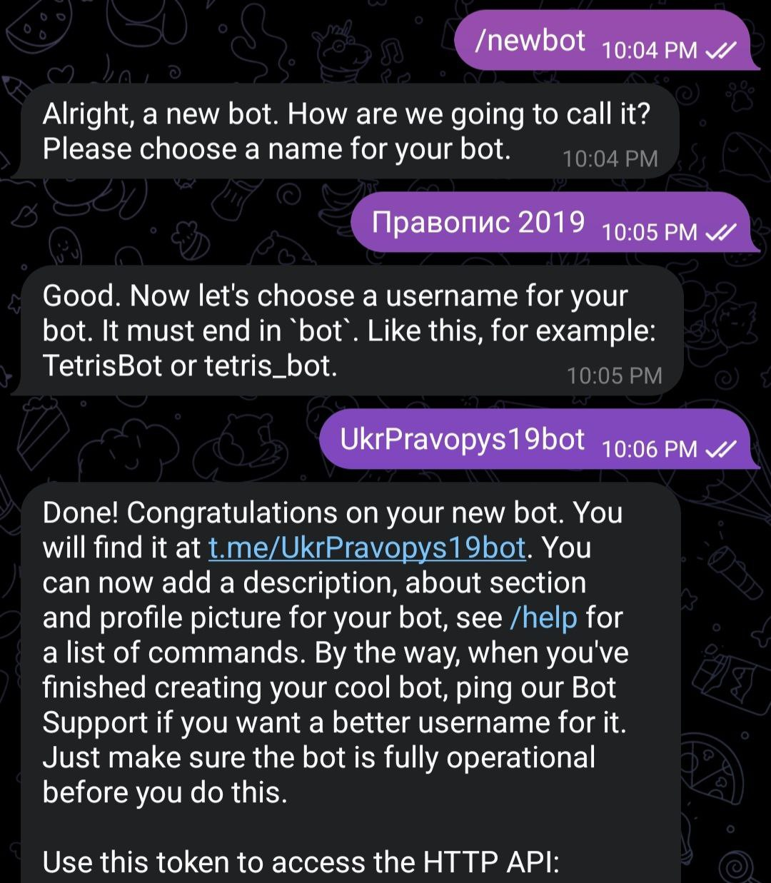
Рисунок 2.2 – Створення username
Після цих кроків отримуємо повідомлення з токеном, яке варто зберегти окремо. Його не можна відредагувати або зміни, можна лише видалити і отримати новий, використавши певну команду (/token – згенерувати токен авторизації) в «BotFather», а далі сам бот надішле новий токен.
На цьому реєстрація чат-бота в Телеграмі завершена. Далі можна перейти до інших налаштувань в месенджері завдяки таким командам:
– /newbot – створити новий бот;
– /mybots – відредагувати створений бот;
– /setname – зміни ім’я бота;
– /setdescription – зміни опис;
– /setabouttext – зміни інформацію про бота;
– /setuserpic – зміни фотографію;
– /setcommands – зміни команди;
– /deletebot – видалити бот;
– /token – згенерувати токен авторизації;
– /revoke – анулювати токен доступу бота;
– /setinline – увімкнути вбудований режим (дозволяє звертатися до бота з будь-якого іншого чату, групи чи каналу, написавши його ім'я під час надсилання повідомлення).
Тут важливими командами для фінального створення чат-боту постають власне такі:
– /setuserpic – встановити або змінити аватарку у профілі;
– /setdescription – встановити або змінити опис бота.
– /setabouttext – загальна інформація, яку користувачі побачать на сторінці профілю бота, і яке буде надіслане разом із посиланням на бота, якщо користувач вирішить поділитися ним з іншими людьми.
Після додавання аватарки (рис. 2.3) можна приступити до написання опису та тексту, в якому подано буде коротку інформацію про бот, яка буде з’являтися одразу, коли користувач перейде до боту.
Рисунок 2.3 – Аватарка чат-боту

Після цього можна переходити до подальших налаштувань в самому плагіні. Для цього потрібно перейти на офіційний сайт ManyChat і обрати опцію реєстрації. Заповнити форму для реєстрації нового акаунту. Після підтвердження створення облікового записи через електронну пошту, треба увійти в особистий кабінет і обрати опцію «Створити проєкт», вибрати месенджер («Телеграм»), ввести назву бота, а також його токен, що раніше було надано в «BotFather», на цьому етапі також можна додати, за бажанням, додаткову інформацію.
Далі потрібно створити структуру чат-боту за допомогою drag-and-drop інтерфейсу ManyChat, який включає в себе: блоки повідомлень, кнопки, меню та інші елементи.
Першим кроком є написання повідомлення після тригера, те, що відбуватиметься далі після того, як користувач підписався на чат-бот (рис. 2.4).
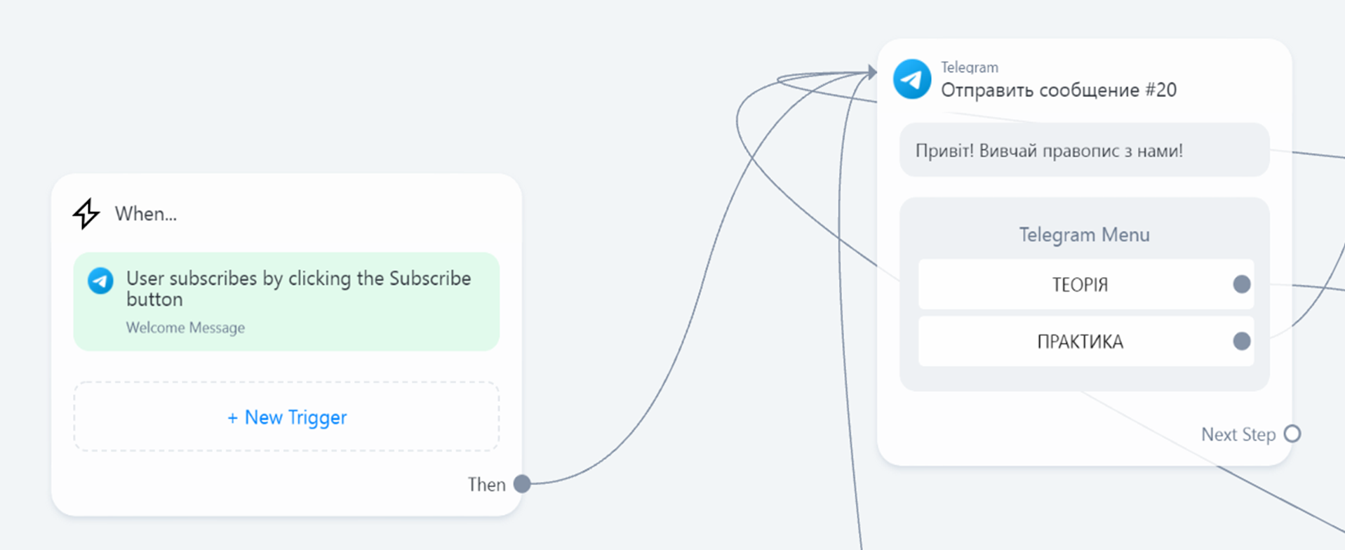
Рисунок 2.4 – Написання повідомлення
Тож написане повідомлення з’явиться одразу після того, як користувач натисне на кнопку «/start» (рис. 2.5).
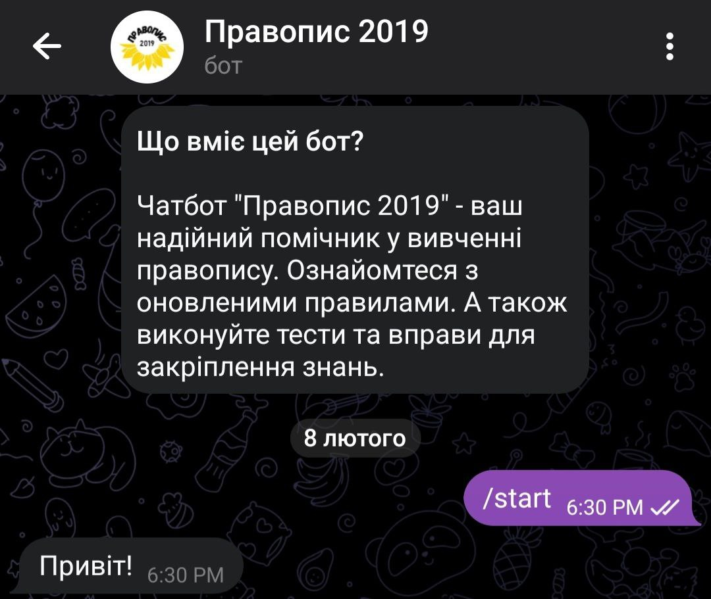
Рисунок 2.5 – Імʼя чат-боту в мережі «Телеграм»

Для цього потрібно розмістити блок повідомлень, який може містити не лише текст, а й певні кнопки, фотографії, відео та інші мультимедійні елементи. Ці блоки дозволяють боту взаємодіяти з користувачами та надавати їм потрібну інформацію.
На першому такому блоці написано привітання і розміщено меню, власне далі треба і перейти до його створення. У чат-боті воно складається із двох кнопок: теорія і практика – це перший і головний рівень (рис. 2.6).
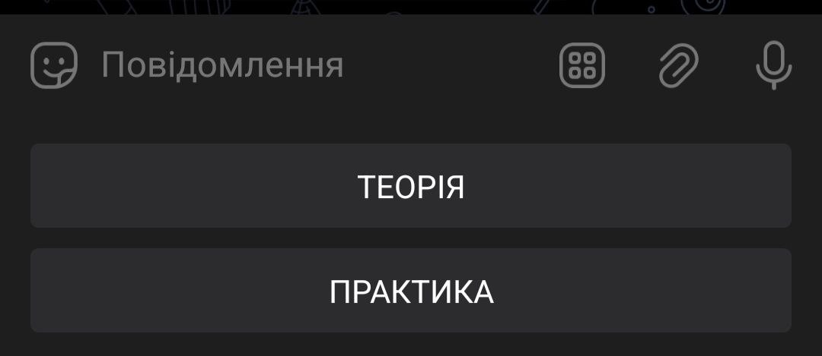
Рисунок 2.6 – Меню основних блоків чат-боту

Наступним кроком є розширення цих двох варіантів. Так, теоретичний розділ складається з 9 розділів і відповідно такої ж кількості кнопок (Додаток А.1), дві з цих тем – «Чергування» та «Українські прізвища та імена», мають ще кілька кнопок на кожне правило і ще 2 для того, щоб повернутися до вивчення теорії або до головного меню (Додаток А.2). Практичний розділ має 5 тем і також можливість повернутися до першого рівня (Додаток А.3).
Отже, від кожної кнопки, яка відповідає за певну дію (теорія, практика, повернутися до головного меню, до теоретичного/практичного розділу або до певної теми чи тесту) треба утворити блок повідомлень і розмістити на ньому інші кнопки, що відповідають за дію або зображення із правилами чи посилання на проходження тестування.
Саме така взаємодія, а не введення потрібної теми, робить комунікацію з ботом більш інтерактивною та зручною для користувачів.
Для того, щоби користувачі мали змогу проходити тестування, для кожної з тем було створено окремий приватний канал, на який можна потрапити лише перейшовши за посиланням із чат-боту. Кожне тестове питання має чотири варіанти відповіді закритого типу. При натисканні на певний варіант буде надано інформацію про те, чи є його відповідь правильною чи хибною, якщо користувач помилився, то лише йому одному буде показано правильний варіант відповіді.
Перед розгортанням чат-бота потрібно обов’язково виконати тестування. Це є важливим етапом, бо саме на ньому можна виявити помилки в роботі чи структурі. Тож треба перевірити і перевіряти в подальшому, чи бот надає правильну відповідь на кожну взаємодію.
Тож, після того, як завершено додавання усіх важливих і потрібних елементів, можна одразу ж у самому плагіні протестувати бот (Додаток А.4). Якщо якась дія була незавершеною або неправильною, то онлайн-конструктор попередить про це, вказавши на помилку, і лише виправивши її можна буде перейти до наступного кроку. Для того, щоб це зробити, треба на інтерфейсі натиснути «Протестувати», у правому верхньому куті одразу з’явиться зображення смартфона і те, який вид має чат-бот одразу після того, як користувач натиснув «/start». Далі можна власноруч продивитися всі додані елементи: кнопки, зображення, посилання.
Розробки бота на базі телеграму, тестування за допомогою програми є важливим кроком, адже сам месенджер не має цієї функції – чат-бот доступний одразу кожному і при завершенні редагування додає зміни, які можуть бачити користувачі. Тому виконати перевірку варто до внесення змін в роботу бота.
Після закінчення тестування можемо бачити структуру самого чат-боту. Це блок-схема усієї логіки бота, на базі якої створюється чат-бот, та яка є технічним завданням для створення чат-бота або налаштуванні бота на конструкторі. Ідеальною структурою є така, проходячи сценарії якої користувачі вирішують свої завдання
Структура може бути довільною і розроблятися у будь-якій програмі, у якій можливо намалювати схему, або у спеціальних онлайн сервісах, які допомагають зробити це значно легше. Простіше це робити в сторонній програмі, адже в самому плагіні не завжди вистачає місця в інтерфейсі, щоб можна було розглянути її більш рівнево, логічно і зрозуміло (рис. 2.7).
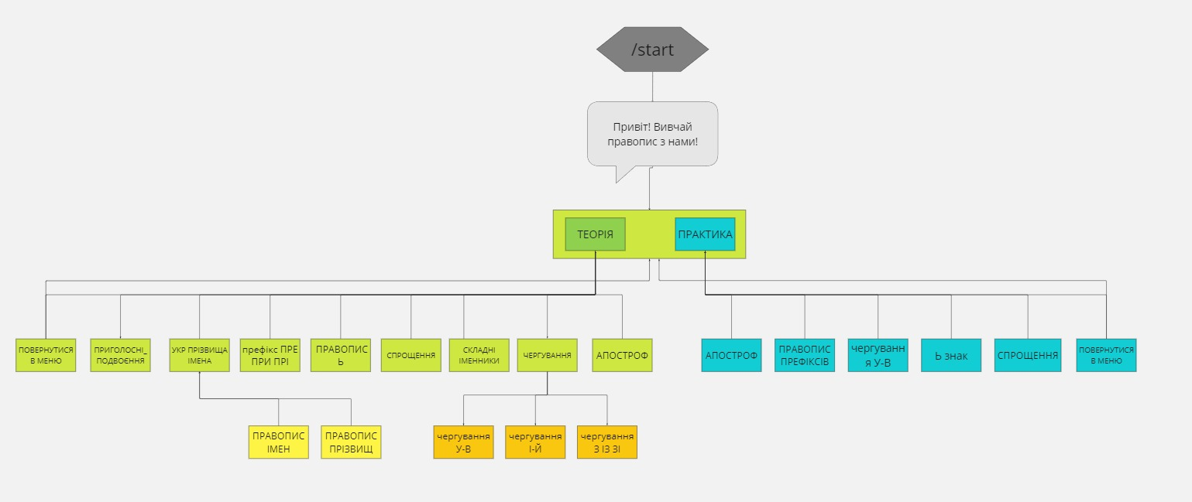
Рис. 2.7 – Структура чат-боту «Правопис 2019»

Основні складові змісту чат-боту включають в себе кілька пунктів. Першим є вітання та опис, інформація про сам бот. Далі два окремих головних блоків із навчального контенту: теорія та практика.
Теоретичний матеріал включає основні правила та винятки правопису української мови. Він охоплює правила написання слів та префіксів, скорочень, м’якого знака, апострофа, чергування, спрощення. А також і ті теми, що зазнали змін, серед них такі: правила подвоєння приголосних в іменниках, правопис складних іменників разом або через дефіс, українських прізвищ та імен по батькові.
Тут варто зазначити, що для того, щоб покращити усвідомлення правил правопису, чат-бот використовує окремі зображення, а не просто звичайний текст у вигляді повідомлення. Така візуалізація допомагає краще засвоїти інформацію.
Практичний матеріал охоплює вправи для закріплення, які допомагають застосовувати теоретичні знання на практиці, покращити свої навички, більш ефективно запам’ятати правила. Так, після вивчення кожної теми користувачам доступна можливість пройти тести для перевірки своїх знань. Тести містять питання різної складності, що допомагає визначити рівень засвоєння матеріалу.
Отже, зміст чат-боту складається з:
- Вітання.
- Головне меню.
  - Теоретична частина.
    - Кожна окрема тема.
    - Підтема.
  - Практична частина.
  - Тести.
Структура та зміст чат-боту «Правопис 2019» розроблені, щоб надати користувачам можливість швидко отримати необхідну інформацію.
Розроблений чат-бот можна охарактеризувати так: за користувачем – персональний, інтерфейсом – кнопковий, за доступом – за підпискою, за призначенням – функціональний, за принципом роботи – шаблонний, за середовищем або розміщенням в Інтернеті – інтегровані в соціальні медіа.
«Правопис 2019» надає користувачам доступ до навчального контенту, який є відкритим і доступним для кожного.
Оскільки чат-бот розроблений на базі «Телеграму», то це дозволяє забезпечити більш широке охоплення авдиторії та підвищити рівень його доступності для користувачів.
Ще однією перевагою є можливість оновлення чату шляхом додавання нових матеріалів, що дозволить користувачам отримати актуальну та нову інформацію з правопису і надає змогу перевірити свої знання ще раз, пройшовши нові тести. Все це дозволить вдосконалити процес навчання та підвищити якість обслуговування.
Запропонований бот є доступним цілодобово, що означає те, що він може бути використаний в будь-який зручний для користувача час. Це дає можливість боту бути ефективним, оскільки можна навчатися у будь-якому місці.
Іншою перевагою є те, що для того, щоб скористатися «Правопис 2019» не треба встановлювати інші додаткові програми або реєструватися на сторонніх сервісах, що підвищує бажання потенційної цільової авдиторії використати чат для своїх цілей.
Також додатковою особливістю бота є те, що користувачі зможуть вивчати матеріал та проходити тести зручним для них темпом, адже немає жодних часових обмежень. Тобто, кожен може обрати певну тему чи теми для вивчення відповідно до власних потреб та зацікавлень. Так користувач може сконцентруватися на тому, що необхідно йому або є актуальними чи складними, все це перетворює чат зі звичайної програми на особистого та персоналізованого помічника.
Користувачі взаємодіють з чат-ботом за допомогою текстових повідомлень, що створює атмосферу дружнього спілкування з ботом.
Отже, такий інтерактивний формат і спокійна атмосфера збільшить мотивацію користувачів до вивчення правопису.
Однією з головних переваг також є простота використання. Не треба витрачати час на введення пошукового запиту, чекати на відповідь та обирати щось із запропонованих варіантів або чекати генерацію тексту. Потрібна інформація стає одразу доступною після натискання на відповідну кнопку.
Також чат-бот хоч і може бути елементом певного навчально видання, тобто слугувати помічником у процесі навчання, однак є і самостійним інструментом. Адже може бути використаний не тільки учнями чи студентами, викладачами, а й корисним для всіх людей, що бажають підвищити або покращити свої навички володіння українською мовою.
Іншою перевагою постає можливість після вивчення кожної теми пройти тест із закритими питаннями, щоб перевірити свої знання та закріпити матеріал. Оскільки тести складаються з питань різної складності, а також є наближеними до формату ЗНО, НМТ це допомагає не лише визначити рівень засвоєння матеріалу, а й зрозуміти структуру подібних тестувань.
Чат-бот зберігає історію взаємодії з користувачем, що дозволяє усвідомити помилки і відстежувати прогрес навчання, а також не потрібно кожного разу починати з початкового меню, адже при поверненні в чат, користувач одразу зможе побачити на чому він зупинився минулого разу.
Всі правила розміщені на окремому зображені, що дозволяє легко і ефективно вивчити певну тему. Адже не розпорошується увага на інші правила, можна зберегти зображення на будь-який пристрій і швидко скористатися ним при необхідності. Також біля кожної теми є можливість повернутися до блоку (теорія або практика) або одразу до головного меню, що спрощує навігацію та орієнтування в самому боті.
Ці особливості роблять чат-бот ефективним механізмом для навчання загалом і для засвоєння, і запам’ятовування правил з нового українського правопису. Це дозволяє усім користувачам, не залежно від їхнього статусу, отримати доступ до одного з якісних інструментів освіти.
Отже, використання чат-бота у «Телеграмі» є актуальним та доцільним в умовах сьогодення. Його зручність використання, навчальна цінність, інтерактивність та доступність роблять його незамінним інструментом для кожного, хто прагне покращити свої мовні навички.

ВИСНОВКИ

За результатами дослідження можна зробити такі загальні висновки.
Чат-боти пройшли шлях із вузькоспеціалізованих програм для певного кола користувачів до незамінних інтерактивних агентів, що здатні не лише надавати потрібну інформацію, а й допомагати в засвоєнні певних тем, поглиблювати знання шляхом комунікації та інтеграції в соціальні мережі, які на сьогодні є основним джерелом спілкування.
Зараз чат-бот є дуже популярним комунікативним посередником, що робить цей процес легшим, комфортнішим і швидшим, а також є надійним помічником в різних галузях життя. Саме це зумовило їх поширене використання, особливо в умовах дистанційної освіти, коли є потреба в застосування більш ефективних методах навчання, які будуть цікаві і зрозумілі для сучасних учасників освітнього процесу.
Чат-бот «Правопис 2019» є безкоштовним, у відкритому доступі для всіх, хто має встановлений месенджер «Телеграм». Він працює цілодобово, не вимагає інших, додаткових дій для того, щоб потрібно було ним скористатися, має зрозумілий інтерфейс.
Бот реалізований за допомогою шаблонів і плагінів стороннього сервісу ManyChat на платформі «Телеграм». Цей чат допомагає учасникам освітнього процесу, а також усім охочим вивчити або поглибити свої знання з нового українського правопису за редакцією 2019 року.
Структура бота розроблена так, щоб бути максимально зручною для користувача, вона не є багаторівневою і складною. Включає в себе розділи з правилами правопису у вигляді зображень і можливість проходження тестів за різними темами.
Стосовно функціоналу, то він доповнює структуру, забезпечуючи ефективний підхід до навчання завдяки взаємодії шляхом натискання кнопок, тобто вже готові відповіді на запитання. Це дозволяє пришвидшити пошук необхідної інформації, що в свою чергу підвищує мотивацію для самостійного вивчення матеріалу.
Оскільки не обов’язково мати навички програмування для того, щоб створити чат-бот, можемо зробити висновок, що в майбутньому вони не лише стануть ще більш інтегрованими в усі сфери, а й матимуть розвиток в освітній галузі, що дозволить зробити процес навчання більш ефективним, персоналізованим, легшим та доступним, підвищити рівень залученості учнів та студентів, зняти адміністративну завантаженість з викладачів.

СПИСОК ВИКОРИСТАНИХ ДЖЕРЕЛ

- Березовський Д.В. Чат-боти для потреб навчального закладу. Студентські ініціативи: реалії та перспективи: матеріали Всеукраїнської студентської науково-практичної конференції (м. Ніжин, 29 жовтня 2020 р.) / редкол.: Литовченко О.В. (голова) та ін. Ніжин, 2020. С. 235-238. URL: https://natc.org.ua/docs/Conferencia/ 2020/Conferencia_mat_20201029.pdf#page=235 (дата звернення: 02.02.2024)
- Все про чат-боти: переваги, типи та схема роботи. URL: https://interkassa.com/blog/vse-pro-chat-boti-perevagi-tipi-ta-shema-roboti (дата звернення: 26.03.2024)
- Грицик Т. Для 50,6% читачів основним месенджером є Telegram. Результати опитування AIN.UA. URL: https://ain.ua/2023/03/09/telegram-osnovnyj-mesendzher-opytuvannya/ (дата звернення: 26.03.2024)
- Лавренчук С. В., Товстенюк Б. С. Інформаційний чат-бот для сервісу обміну повідомленнями telegram в навчальній сфері. Комп’ютерно-інтегровані технології: освіта, наука, виробництво. 2020. №41. С. 180-185. URL: https://www.researchgate.net/publication/348029943_ Informacijnij_cat-bot_dla_servisu_obminu_povidomlennami_Telegram_v_ navcalnij_sferi (дата звернення: 02.02.2024)
- Прима Ю. Ботоводство для малого і середнього бізнесу: як створювати, впроваджувати та просувати чат-ботів. URL: https://webpromoexperts. net/ua/blog/botovodstvo-dlya-malogo-i-srednego-biznesa-kak-sozdavat-vnedryat-i-prodvigat-chat-botov/ (дата звернення: 26.03.2024)
- Ушакова О. В. Підходи до створення інтелектуальних чат-ботів. Системи обробки інформації. 2019. № 2 (157). С. 76-83. URL: https://journal-hnups.com.ua/index.php/soi/article/view/soi.2019.157.10./83 (дата звернення: 10.02.2024)
- Чаплінська Ю. Можливості використання чат-ботів в освітній сфері. Медіатворчість в сучасних реаліях: протистояння медіатравмі : матеріали Всеукр. наук. інтернет-конференції (м. Київ, 19 червня 2020 р.). Київ : Інститут соціальної та політичної психології НАПН України, 2020. Вип. 3. URL: http://mediaosvita.org.ua/wp-content/uploads/2020/06/ Chaplinska.pdf (дата звернення: 12.02.2024)
- Adamopoulou E., Moussiades L. Chatbots: History, technology, and applications. Machine Learning with Applications. 2020. Т.2. URL: https://www.researchgate.net/publication/345815999_Chatb-ots_History_ technology_and_applications (дата звернення: 12.02.2024)
- Carpenter R. Analogies and Intelligence. URL: https://www.existor.com/2016/04/11/analogies-and-intelligence/ (дата звернення: 10.02.2024)
- Chinedu O., Abejide Ade-I. Chatbots applications in education: A systematic review. Computers and Education Artificial Intelligence. 2021. № 2. URL: https://www.researchgate.net/publication/354885708_ Chatbots_applications_in_education_A_systematic_review (дата звернення: 07.02.2024)
- Copeland B. J Artificial Intelligence. Encyclopedia Britannica. 2023. URL: https://www.britannica.com/techno-logy/arti (дата звернення: 04.02.2024)
- Mauldin M.L. Chatterbots, tinymuds, and the turing. URL: https://cdn.aaai.org/AAAI/1994/AAAI94-003.pdf (дата звернення: 04.02.2024)
- Oxford learners dictionaries. URL: https://www.oxfordlearners dictionaries.com/definition /english/chatbot?q=chatbot (дата звернення: 04.02.2024)
- Shawar B. A., Atwell E. Chatbots: are they really useful? Ldv forum. 2007. Vol. 22, № 1. P. 29–49.
- Turing A. M. Computing machinery and intelligence. URL: https://academic.oup.com/mind/article/LIX/236/433/986238 (дата звернення: 04.02.2024)
- Types of Chatbots: An Overview for Business People. URL: https://onix-systems.com/blog/types-of-chatbots-overview-for-business-people (дата звернення: 04.02.2024)
- Weizenbaum J. ELIZA: a computer program for the study of natural language communication between man and machine. URL: https://dl.acm.org/doi/10.1145/3 65153.365168 (дата звернення: 04.02.2024)

ДЖЕРЕЛА

1. Чат-бот з правопису української мови. URL: https://t.me/UkrPravopys19bot

ДОДАТОК А
СТРУКТУРА ТЕОРЕТИЧНОГО РОЗДІЛУ ЧАТ-БОТУ

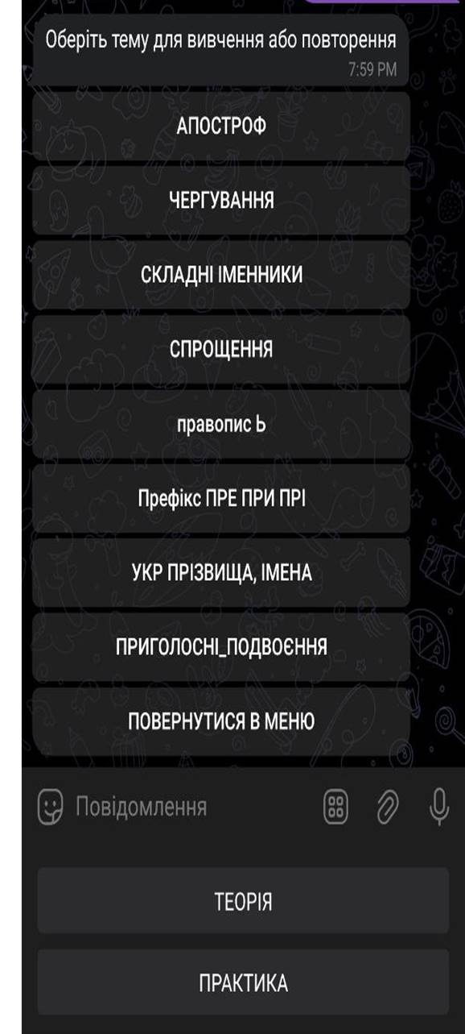

ДОДАТОК Б
СТРУКТУРА ТЕМИ ТЕОРЕТИЧНОГО РОЗДІЛУ

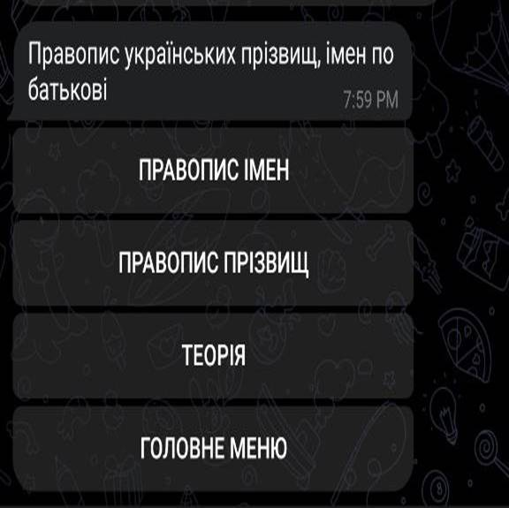

ДОДАТОК В
СТРУКТУРА ПРАКТИЧНОГО РОЗДІЛУ

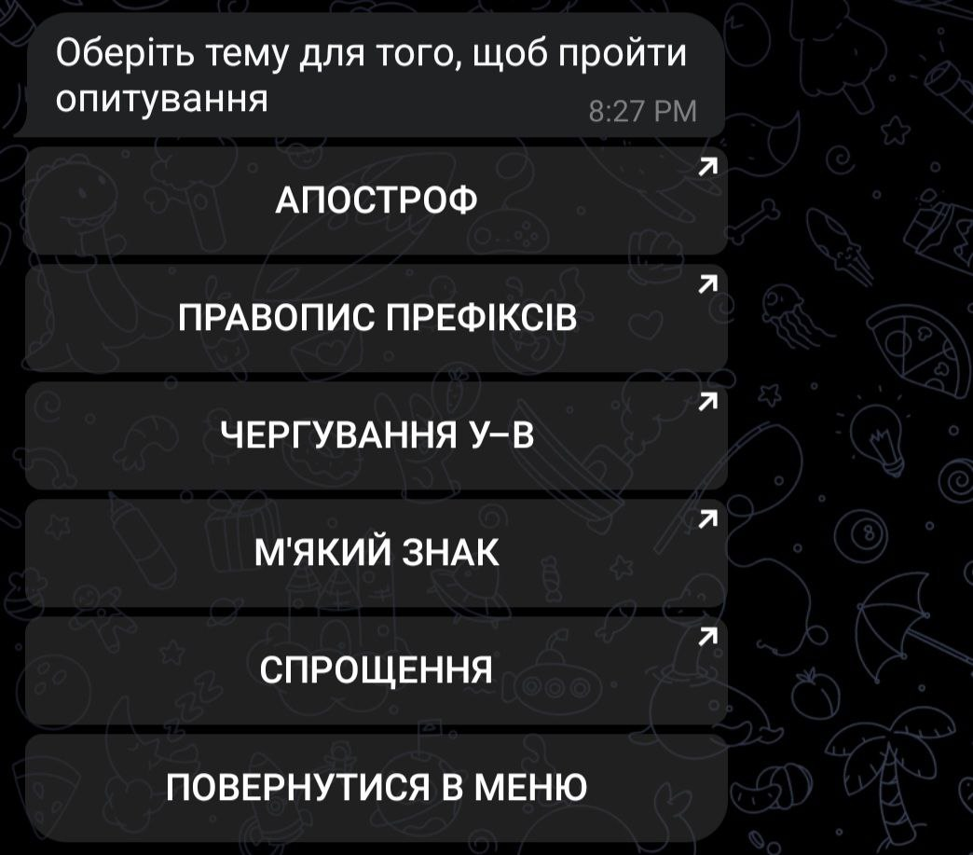

ДОДАТОК Г
РЕЗУЛЬТАТИ ТЕСТУВАННЯ ЧАТ-БОТУ

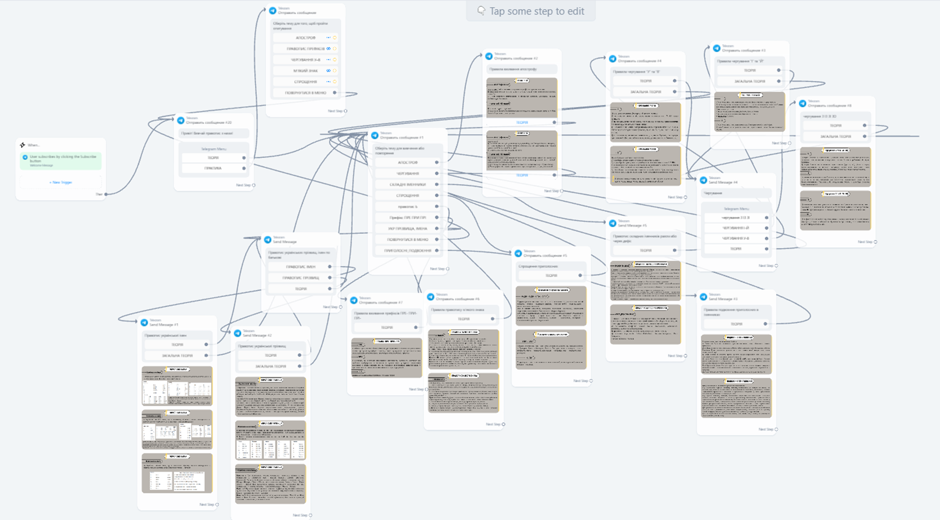

ДЕКЛАРАЦІЯ

АКАДЕМІЧНОЇ ДОБРОЧЕСНОСТІ

ЗДОБУВАЧА ОСВІТНЬОГО СТУПЕНЯ БАКАЛАВР ЗНУ

Я, Колокол Вікторія Олегівна, студентка 4 курсу, форми навчання денної, спеціальність Редакторсько-видавнича діяльність і медіамоделювання, адреса електронної пошти kolokol.vika@gmail.com.
- підтверджую, що написана мною кваліфікаційна робота бакалавра на тему «Дотримання кваліметричних норм у друкованих лінгвістичних словника» відповідає вимогам академічної доброчесності та не містить порушень, що визначені у ст. 42 Закону України «Про освіту», зі змістом яких ознайомлений/ознайомлена;
- заявляю, що надана мною для перевірки електронна версія роботи є ідентичною її друкованій версії;
- згоден/згодна на перевірку моєї роботи на відповідність критеріям академічної доброчесності у будь-який спосіб, у тому числі за допомогою інтернет-системи, а також на архівування моєї роботи в базі даних цієї системи.

Дата ___________ Підпис ____________студент В. О. Колокол

Дата __________ Підпис ____________ керівник Н. В. Романюк

